

Information qui traite de la dernière mise à jour du jeu

Promotion du moment

( ex : -15 % jusqu’au 20 Juin)

Carrousel d’images

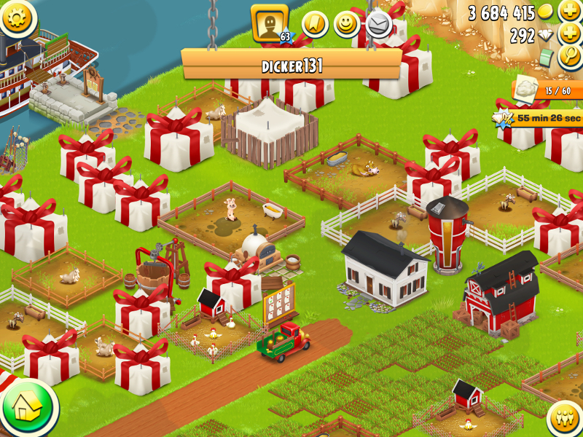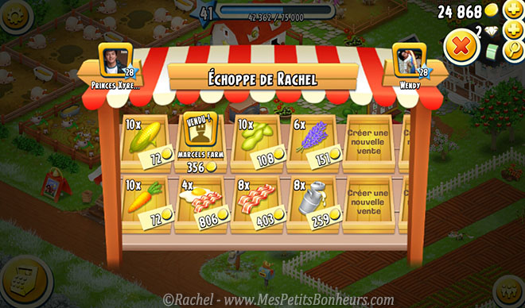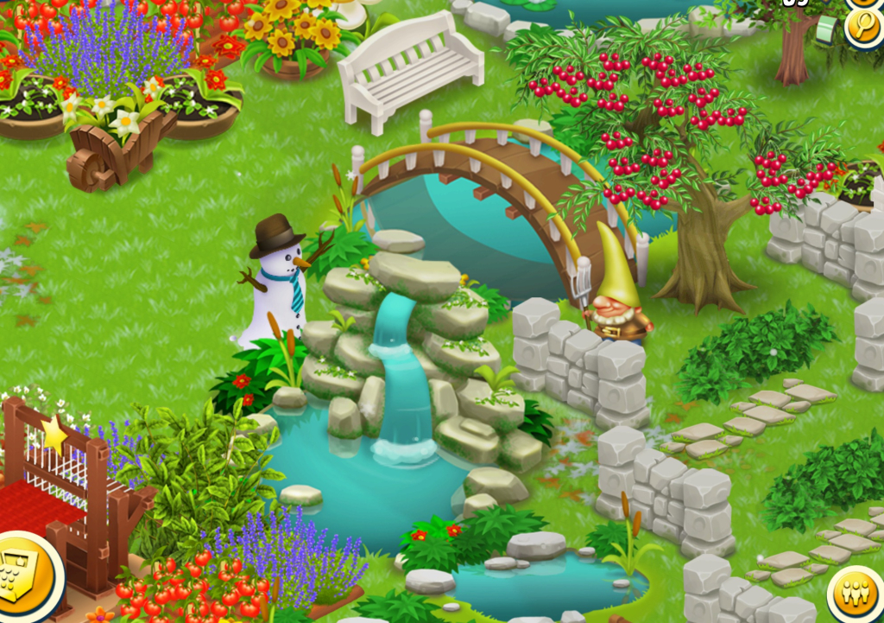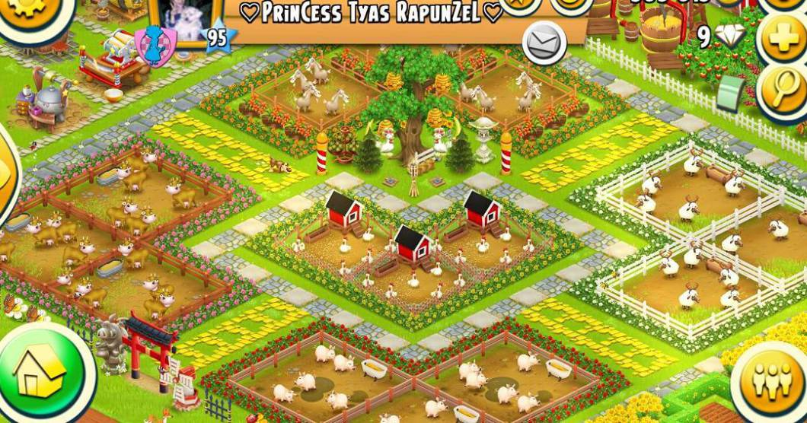





Accueil Présentation Téléchargement

(vidéo de personne en train de jouer)

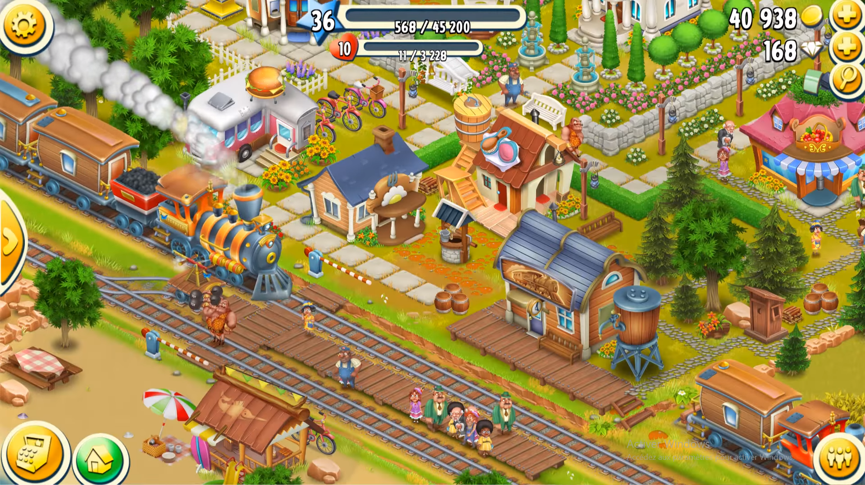

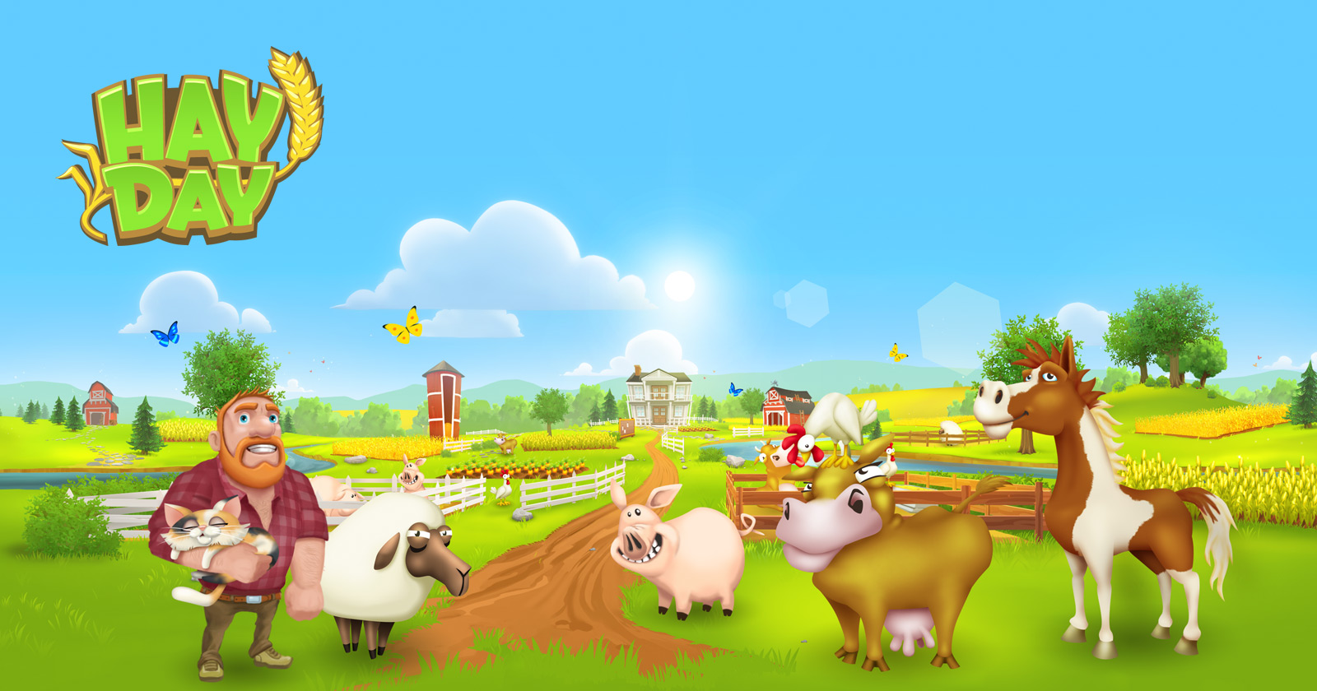 Grosse image de fons du jeu

« Ce jeu est un réel bouffé d’aire en terme de gestion de ferme et d’animaux »

Logo

Menu Burger